ИНФОРМАЦИЯ
ГУ – УПРАВЛЕНИЯ ПЕНСИОННОГО ФОНДА РФ
В БЕРЕЗОВСКОМ РАЙОНЕ ХМАО-ЮГРЫ

Управление Пенсионного фонда разъясняет:

вместо пенсионного удостоверения – справка!

25 апреля 2017
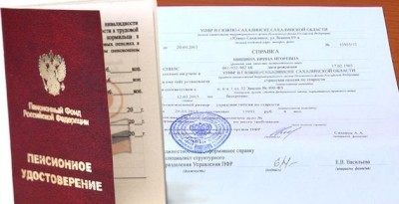
В 2015 году пенсионное удостоверение было упразднено. Все территориальные органы Пенсионного фонда Российской Федерации при выходе на пенсию получателю пенсии выдают справку вместо пенсионного удостоверения.
При назначении пенсии пенсионеру выдается справка, которая заверяется печатью территориального Управления ПФР. В ней содержатся те же сведения, что и в удостоверении, то есть статус владельца справки, размер пенсии и сроки ее выплаты. У граждан не должен вызывать беспокойство сам факт выдачи «бумаги» вместо «корочек». На сегодняшний день федеральные, государственные и муниципальные органы, предоставляющие населению государственные услуги, включая оформление льгот, обмениваются всей необходимой информацией в рамках межведомственного электронного взаимодействия.
Отметим, что ранее выданные удостоверения являются действительными и подлежат обмену на справку только в случае их порчи или утраты.

Информация предоставлена ГУ - Управлением Пенсионного фонда РФ в Березовском районе ХМАО-Югры, тел.2-29-76, 2-40-60

